การวิเคราะห์ผลการประเมินระดับคุณธรรมและความโปร่งใส (ITA)
ประจำปีงบประมาณ พ.ศ. 2568

องค์การบริหารส่วนตำบลบ้านหวด
อำเภองาว จังหวัดลำปาง

การวิเคราะห์ผลการประเมินระดับคุณธรรมและความโปร่งใส (ITA) ประจำปีงบประมาณ พ.ศ. 2568
กระทรวงมหาดไทยโดยกรมส่งเสริมการปกครองท้องถิ่นได้บันทึกข้อตกลงความร่วมมือกับสำนักงาน
คณะกรรมการป้องกันและปราบปรามการทุจริตแห่งชาติ (สำนักงาน ป.ป.ช.) ในการพัฒนาระบบประเมิน
คุณธรรมและความโปร่งใสในการดำเนินงาน (Integrity and Transparency Assessment) ขององค์กร
ปกครองส่วนท้องถิ่น โดยทางสำนักงานคณะกรรมการป้องกันและปราบปรามการทุจริตแห่งชาติเสนอการบูร
ณาการเครื่องมือการประเมินคุณธรรมการดำเนินงาน (Integrity Assessment) หน่วยงานภาครัฐและดัชนีวัด
ความโปร่งใสของหน่วยงานภาครัฐของสำนักงาน ป.ป.ช.เข้าด้วยกันเพื่อให้การประเมินคุณธรรมและความ
โปร่งใสของสํานักงานป.ป.ช.มีประสิทธิภาพมากยิ่งขึ้น และเป็นการสร้างเครื่องมือ การประเมินที่ผนวก
หลักการประเมินเชิงภาพลักษณ์ (Perception Base) และหลักฐานเชิงประจักษ์ (Evidence Base) เข้าด้วยกัน
โดยมุ่งหวังให้เกิดการบริหารงานที่โปร่งใสและเป็นธรรมในองค์กรปกครองส่วนท้องถิ่น ให้มีภาพลักษณ์ที่ดีขึ้น
ใน อนาคต อันจะนําไปสู่การสร้างความร่วมมือและการสร้างเครือข่ายในการต่อต้านการทุจริตอย่างเป็นระบบ
และส่งผลดีต่อ การดําเนินการขององค์กรปกครองท้องถิ่นให้และส่งผลดีให้เป็นไปตามหลักคุณธรรมและความ
โปร่งใสนํามาดําเนินงานของ องค์กรปกครองส่วนท้องถิ่นให้และส่งผลดีให้เป็นไปตามหลักคุณธรรมและความ
โปร่งใสนํามาซึ่งประโยชน์สุขต่อประชาชน และประเทศชาติต่อไป
1. ผลการประเมินคุณธรรมคุณธรรมและความโปร่งใสในการดําเนินการของหน่วยงานภาครัฐ
ประจําปีงบประมาณ พ.ศ. 256๘ คะแนน 88.02 คะแนน มีรายละเอียดดังนี้
แบบวัดการรับรู้ของผู้มีส่วนได้ส่วนเสียภายใน (IIT) คะแนนรวม 95.53 คะแนน
แบบวัดการรับรู้ผู้มีส่วนได้ส่วนเสียภายนอก (EIT) ส่วนที่ 1 คะแนนรวม 89.28 คะแนน
แบบวัดการรับรู้ผู้มีส่วนได้ส่วนเสียภายนอก (EIT) ส่วนที่ 2 คะแนนรวม 92.44 คะแนน
แบบตรวจการเปิดเผยข้อมูลสาธารณะ (OIT) คะแนนรวม 80.25 คะแนน

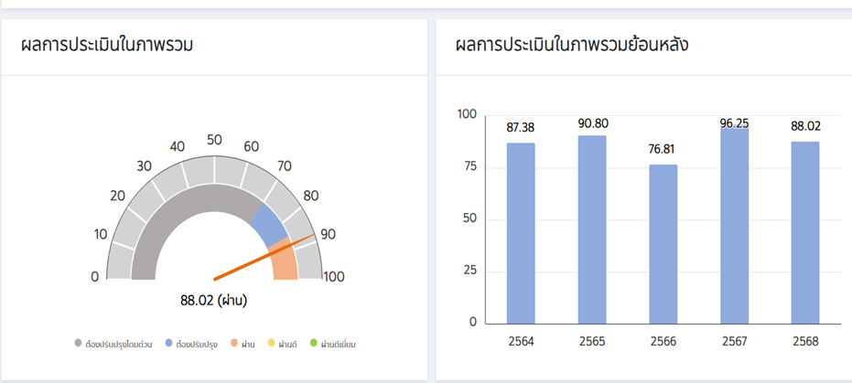

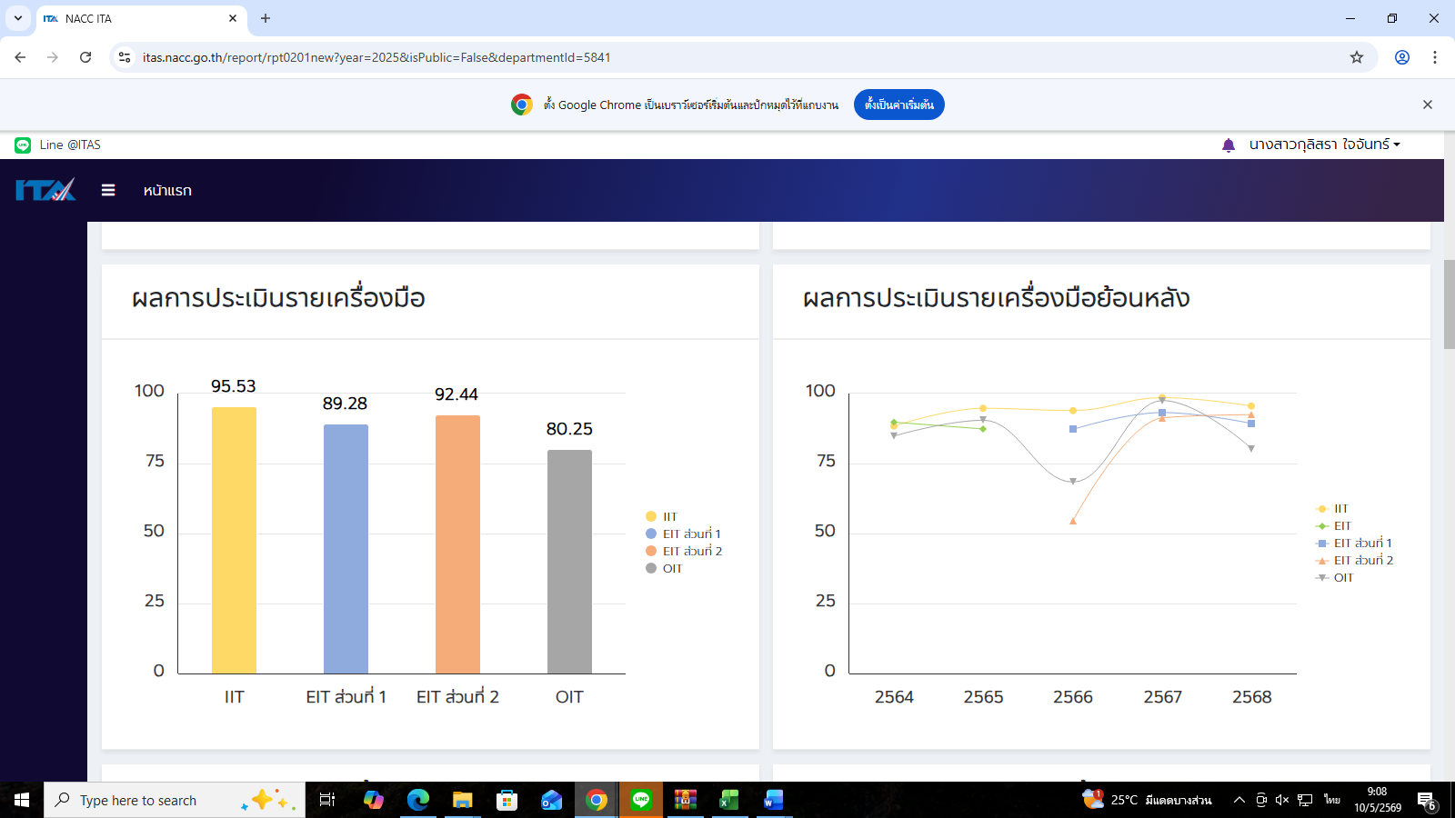

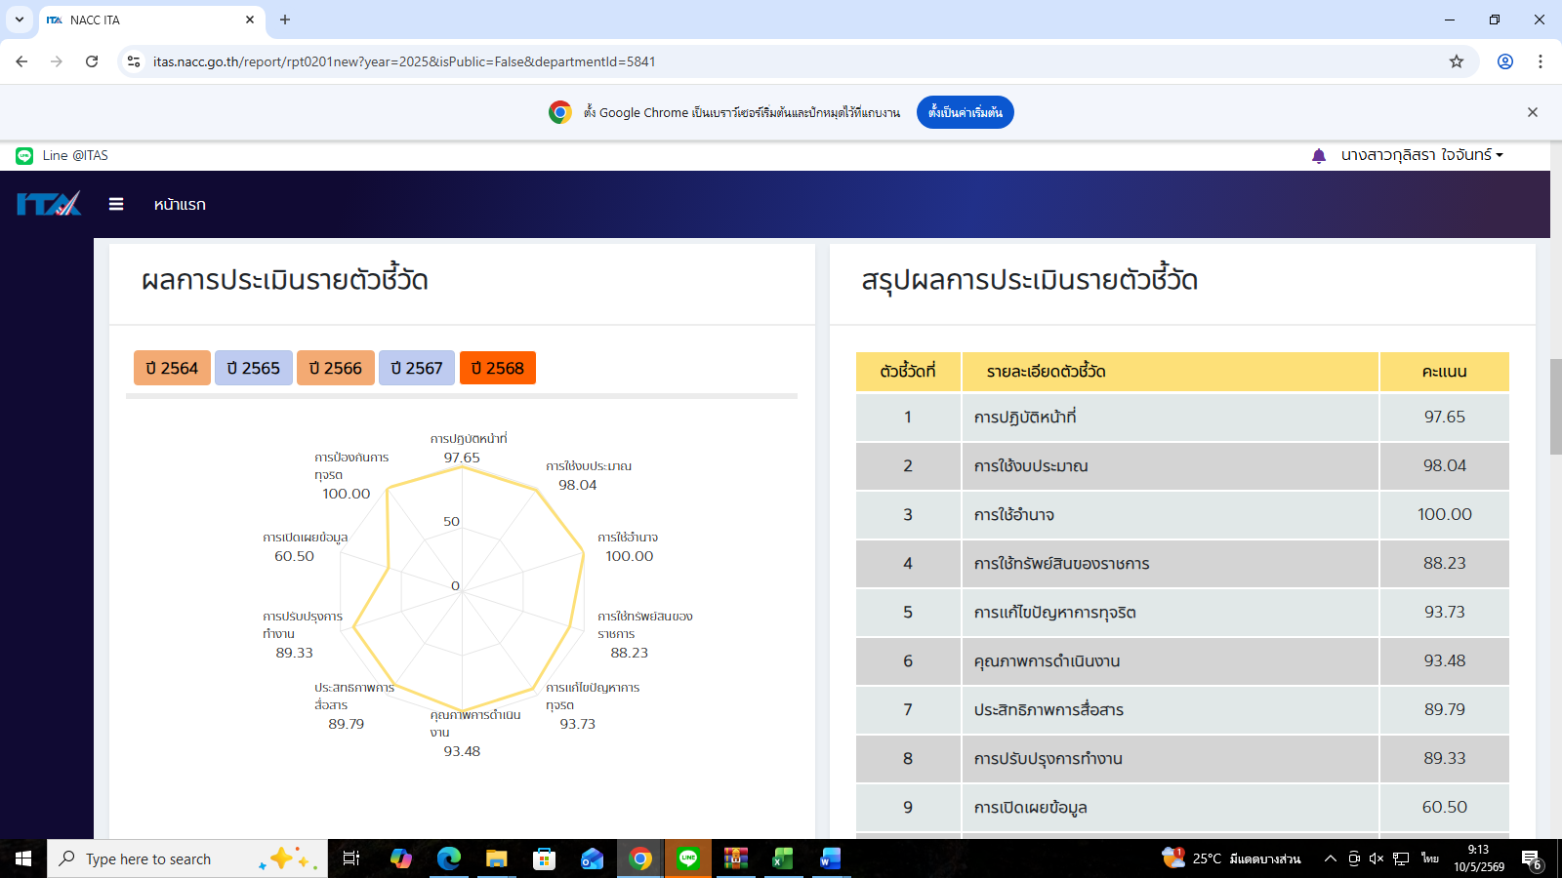
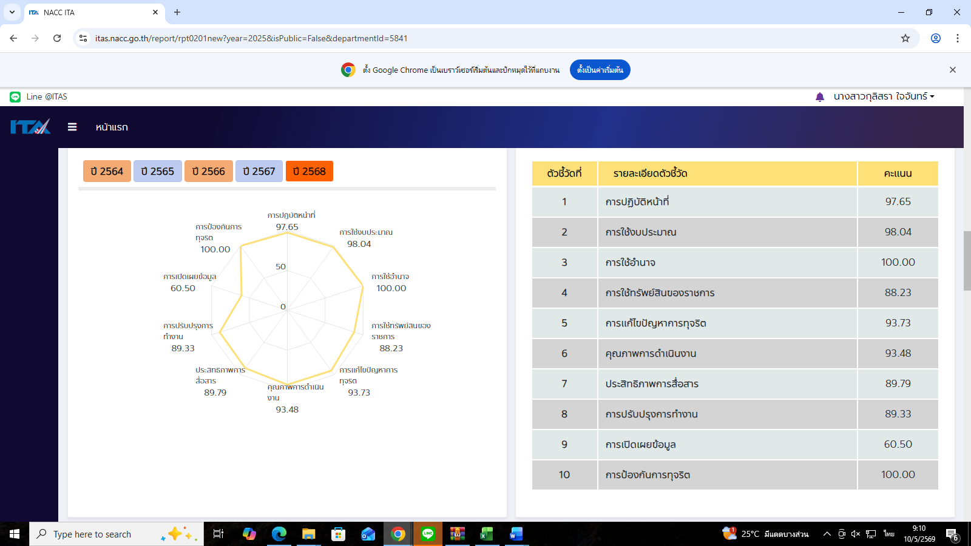

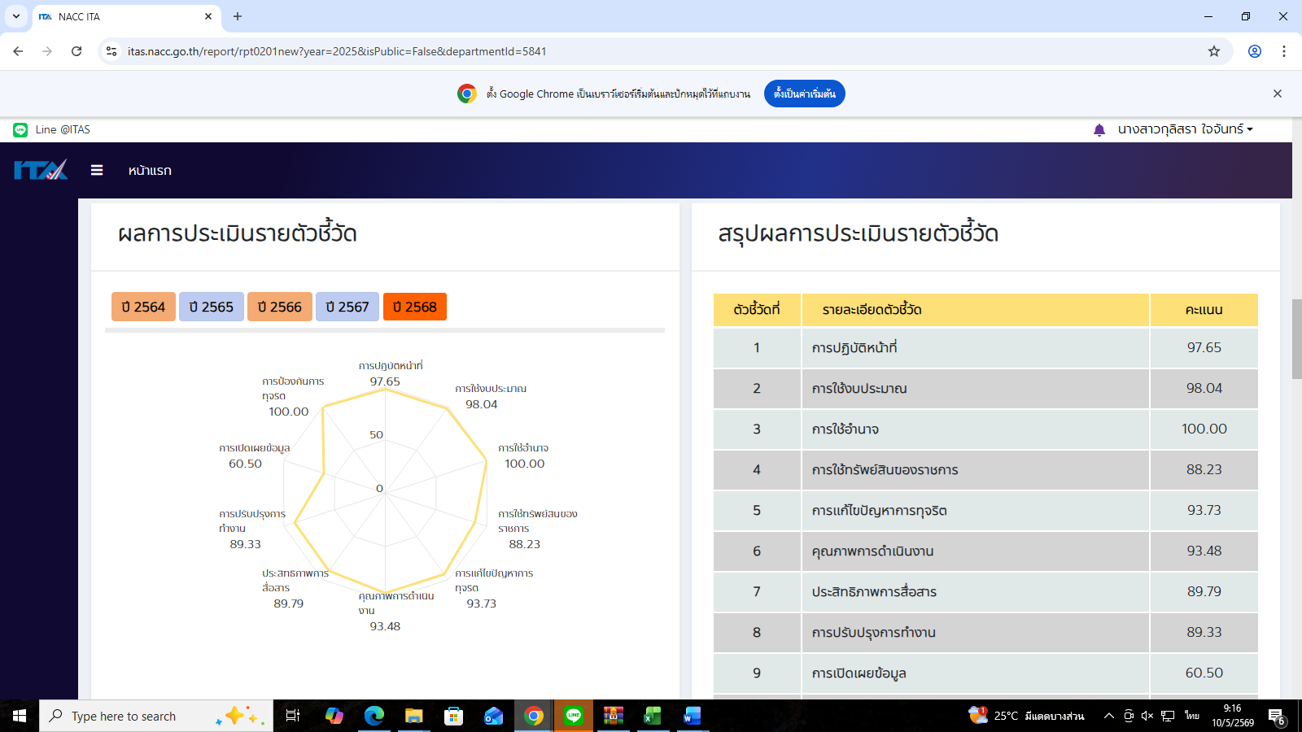
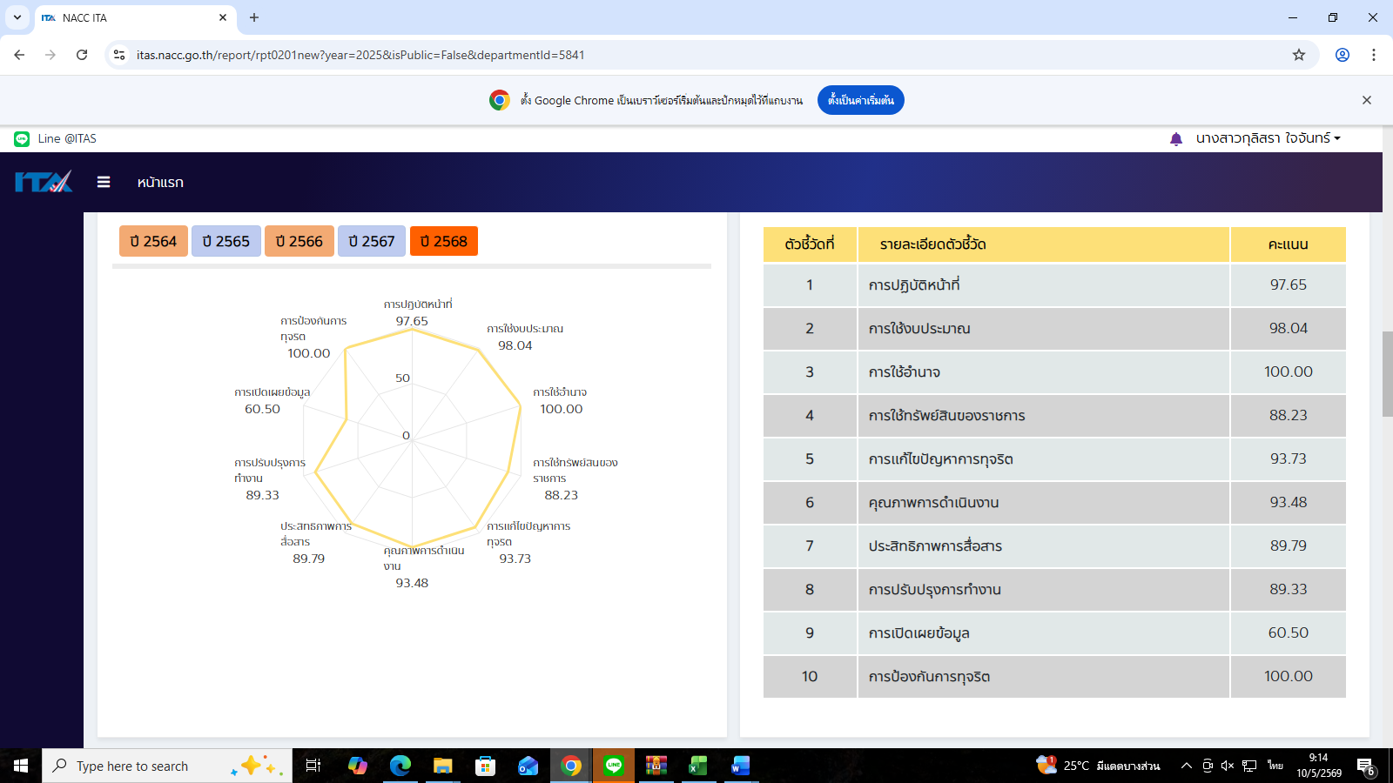
การวิเคราะห์ผลการประเมินคุณธรรมและความโปร่งใส (ITA) ประจำปี 2568
ตัวชี้วัดที่ 1 การปฏิบัติหน้าที่
ผลการประเมินฯ ประจําปีงบประมาณ 2568 ตัวชี้วัดที่ 1 การปฏิบัติหน้าที่ของหน่วยงาน ได้คะแนน
97.65 คะแนน อยู่ในระดับที่สูง สะท้อนให้เห็นว่าบุคลากรส่วนใหญ่ปฏิบัติหน้าที่ตามมาตรฐานอย่างเคร่งครัด
มุ่งเน้นความ โปร่งใส และมีความเสมอภาคในการให้บริการ แต่ยังควรพัฒนาการปฏิบัติหน้าที่อย่างต่อเนื่อง
ตัวชี้วัดที่ 2 การใช้งบประมาณ
ผลการประเมินฯ ประจําปีงบประมาณ 2568 ตัวชี้วัดที่ 2 การใช้งบประมาณของหน่วยงาน
ได้คะแนน 98.04 คะแนน แสดงถึงความโดดเด่นในการบริหารจัดการงบประมาณ การจัดซื้อจัดจ้างที่มีความ
โปร่งใส และบุคลากรมีส่วนร่วมในการตรวจสอบการใช้จ่ายอย่างมีประสิทธิภาพ
ตัวชี้วัดที่ 3 การใช้อํานาจ
ผลการประเมินฯ ประจําปีงบประมาณ 2568 ตัวชี้วัดที่ 3 การใช้อํานาจของหน่วยงาน ได้คะแนน
100.00 คะแนน สะท้อนว่าผู้บริหารและผู้บังคับบัญชาใช้อํานาจตามระเบียบกฎหมายอย่างเป็นธรรม ไม่มีการ
เลือกปฏิบัติ หรือใช้อํานาจเพื่อเอื้อประโยชน์แก่พวกพ้อง
ตัวชี้วัดที่ 4 การใช้ทรัพย์สินของราชการ
ผลการประเมินฯ ประจําปีงบประมาณ 2568 ตัวชี้วัดที่ 4 การใช้ทรัพย์สินของราชการของหน่วยงาน
ได้คะแนน 88.23 คะแนน แสดงว่าหน่วยงานมีมาตรการควบคุมและกํากับดูแลการใช้ทรัพย์สินของทาง
ราชการได้ดี บุคลากรตระหนัก ถึงประโยชน์ส่วนรวมมากกว่าส่วนตน

ตัวชี้วัดที่ 5 การแก้ไขปัญหาการทุจริต
ผลการประเมินฯ ประจําปีงบประมาณ 2568 ตัวชี้วัดที่ 5 การแก้ไขปัญหาการทุจริตของหน่วยงาน
ได้คะแนน 93.73 คะแนน ได้คะแนนสูง แสดงถึงความมุ่งมั่นของหน่วยงานในการต่อต้านการทุจริต มีกระบวนการ
ตรวจสอบและกลไกการ รับเร่ืองร้องเรียนที่มีประสิทธิภาพสูง
ตัวชี้วัดที่ 6 คุณภาพการดําเนินงาน
ผลการประเมินฯ ประจําปีงบประมาณ 2568 ตัวชี้วัดที่ 6 คุณภาพการดําเนินงานของหน่วยงาน
EIT Public ได้คะแนน 92.29 คะแนน และ EIT Survey ได้คะแนน 94.64 คะแนน สะท้อนถึงประสิทธิภาพในการให้บริการประชาชนที่รวดเร็ว ลดขั้นตอน และเน้น
การอํานวยความสะดวก อย่างมีคุณภาพ
ตัวชี้วัดที่ 7 ประสิทธิภาพการสื่อสาร
ผลการประเมินฯ ประจําปีงบประมาณ 2568 ตัวชี้วัดที่ 7 ประสิทธิภาพการสื่อสารของหน่วยงาน
EIT Public ได้คะแนน 88.24 คะแนน และ EIT Survey ได้คะแนน 91.33 คะแนน แสดงว่าหน่วยงานมีการประชาสัมพันธ์ข้อมูลข่าวสารที่ชัดเจน เข้าถึงง่าย และมีการตอบโต้สื่อสารกับ ผู้รับบริการได้อย่างรวดเร็ว
ตัวชี้วัดที่ 8 การปรับปรุงการทํางาน
ผลการประเมินฯ ประจําปีงบประมาณ 2568 ตัวชี้วัดที่ 8 การปรับปรุงการทํางานของหน่วยงาน
EIT Publicได้คะแนน 87.32 คะแนน และ EIT Survey ได้คะแนน 91.33 คะแนน สะท้อนถึงการนําผลการประเมินหรือข้อเสนอแนะมาปรับปรุงกระบวนงานอย่างต่อเนื่อง และมีการนํา เทคโนโลยีมาใช้เพิ่มประสิทธิภาพ
ตัวชี้วัดที่ 9 การเปิดเผยข้อมูล
ผลการประเมินฯ ประจําปีงบประมาณ 2568 ตัวชี้วัดที่ 9 การเปิดเผยข้อมูลของหน่วยงาน
ได้คะแนน 60.50 คะแนน อยู่ในเกณฑ์ต่ำที่สุด ควรพัฒนาเพิ่มเติมในด้านการจัดระเบียบข้อมูลบนเว็บไซต์
เพื่อให้ประชาชน สืบค้นได้สะดวกยิ่งขึ้น
ตัวชี้วัดที่ 10 การป้องกันการทุจริต
ผลการประเมินฯ ประจําปีงบประมาณ 2568 ตัวชี้วัดที่ 10 การป้องกันการทุจริตของหน่วยงาน
ได้คะแนน 100.00 คะแนน แสดงถึงความสําเร็จในการวางระบบเชิงป้องกัน อาทิ การประกาศนโยบาย No
Gift Policy และ การวิเคราะห์ความเสี่ยงการทุจริตอย่างเป็นรูปธรรม

ตารางแสดงผลการนําผลการวิเคราะห์ไปสู่การปรับปรุง หรือพัฒนาองค์กร หรือรักษาระดับ ประจําปี 2569
มาตรการ/โครงการ/กิจกรรม | ผลการวิเคราะห์ตัวชี้วัดตาม  หลักเกณฑ์การประเมิน ITA | ขั้นตอน/วิธีการปฏิบัติ | ช่วงระยะเวลา  ในการดําเนินการ | ผู้รับผิดชอบ
1. กิจกรรม “พัฒนาระดับคุณภาพการ  ดำเนินงานให้เต็มร้อย” (ด้านคุณภาพ  การดำเนินงาน, ประสิทธิภาพการสื่อสารละการปรับปรุงการทำงาน | วิเคราะห์ตัวชี้วัดที่ 6, 7, 8 : ได้  คะแ น น 92.29,88.24 แ ล ะ  87.32 นําข้อเสนอแน ะ ม า  พัฒนาและปรับปรุงงานเชิงรุก  เพื่อให้ได้คะแนนเต็มร้อย | . ให้บริการประชาชน ณ จุดเดียว (One Stop Service) อย่างรวดเร็ว  2.รับฟังความคิดเห็นผ่านกล่องรับความคิดเห็นและช่องทาง ออนไลน์  3. ประชุมสรุปปัญหาจากการให้บริการเพื่อหาแนวทางแก้ไขร่วมกัน | ตลอดปีงบประมาณ  2569 | ศูนย์บริการประชาชน  อบต.บ้านหวด  /สํานักปลัด
2. มาตรการ “ยกระดับความโปร่งใส่  อบต.บ้านหวด” (ยกระดับด้านการใช้  งบประมาณ,การใช้ อำนาจ และการ  ป้องกันการทุจริต) | วิเคราะห์ตัวชี้ วัดที่ 2, 3 และ  10: ได้คะแนน 98.04,100.00  และ 100.00 แม้จะอยู่ใน เกณฑ์ดี แต่ ควรยกมาตรการการดำเนินงานและพัฒนา  อย่างต่อเนื่องโดยโปร่งใสและเปิดเผย | 1. ปฏิบัติตามระเบียบพัสดุและการงบประมาณอย่างเคร่งครัด  2. ดําเนินกิจกรรมประกาศนโยบาย No Gift Policy ในที่ ประชุมประจําเดือน  3. มีระบบตรวจสอบภายในและรายงานผลการปฏิบัติงานตามวงรอบ | ตลอดปีงบประมาณ  2569 | สํานักปลัด / กองคลัง
3. โครงการ "เสริมสร้างจรรยาบรรณ  และการใช้ทรัพย์สินส่วนรวม | วิเคราะห์ตัวชี้วัดที่ 1, 4 และ 5  ได้คะแนน 97.65, 88.23 และ  93.73 ได้คะแนนสูง เพราะองค์กรสร้างความเข้าใจเรื่องระเบียบการใช้รถยนต์และทรัพย์สินราชการและควรปฏิบัติอย่างเคร่งครัด | . การลงชื่อใช้รถยนต์ราชการและบันทึกเลขไมล์ทุกครั้งตามระเบียบ  2. กํากับดูแลการลงเวลาปฏิบัติราชการและพฤติกรรมบริการ  ของเจ้าหน้าที่  3. ตรวจสอบพัสดุครุภัณฑ์ประจําปีให้ตรงตามทะเบียนคุม | มกราคม - พฤษภาคม  2569 | กองช่าง / สํานักปลัด
4. กิจกรรม "พัฒนาศูนย์ข้อมูลดิจิทัล  ตำบลบ้านหวด" (ยกระดับการเปิดเผยข้อมูล) | วิเคราะห์ตัวชี้วัดที่ 9 ได้คะแนน  60.50 (ต่ำที่สุด) ควรปรับปรุง  แก้ไขและพัฒนาระบบการสืบค้นข้อมูลบนเว็บไซต์ | 1. มอบหมายเจ้าหน้าที่อัปเดตข้อมูลข่าวสาร กิจกรรม และ  ประกาศต่าง ๆ ลงเว็บไซต์ อบต. อย่างสม่ำเสมอ  2. จัดหมวดหมู่เมนูข้อมูล (OIT) ให้เป็นระเบียบตามหัวข้อการประเมิน  3. ตรวจสอบลิงก์การเข้าถึงข้อมูลไม่ให้เกิดข้อผิดพลาด | พฤศจิกายน 2568 -  สิงหาคม 2569 | สํานักปลัด

